**Antoś S. (Gr. IV)**

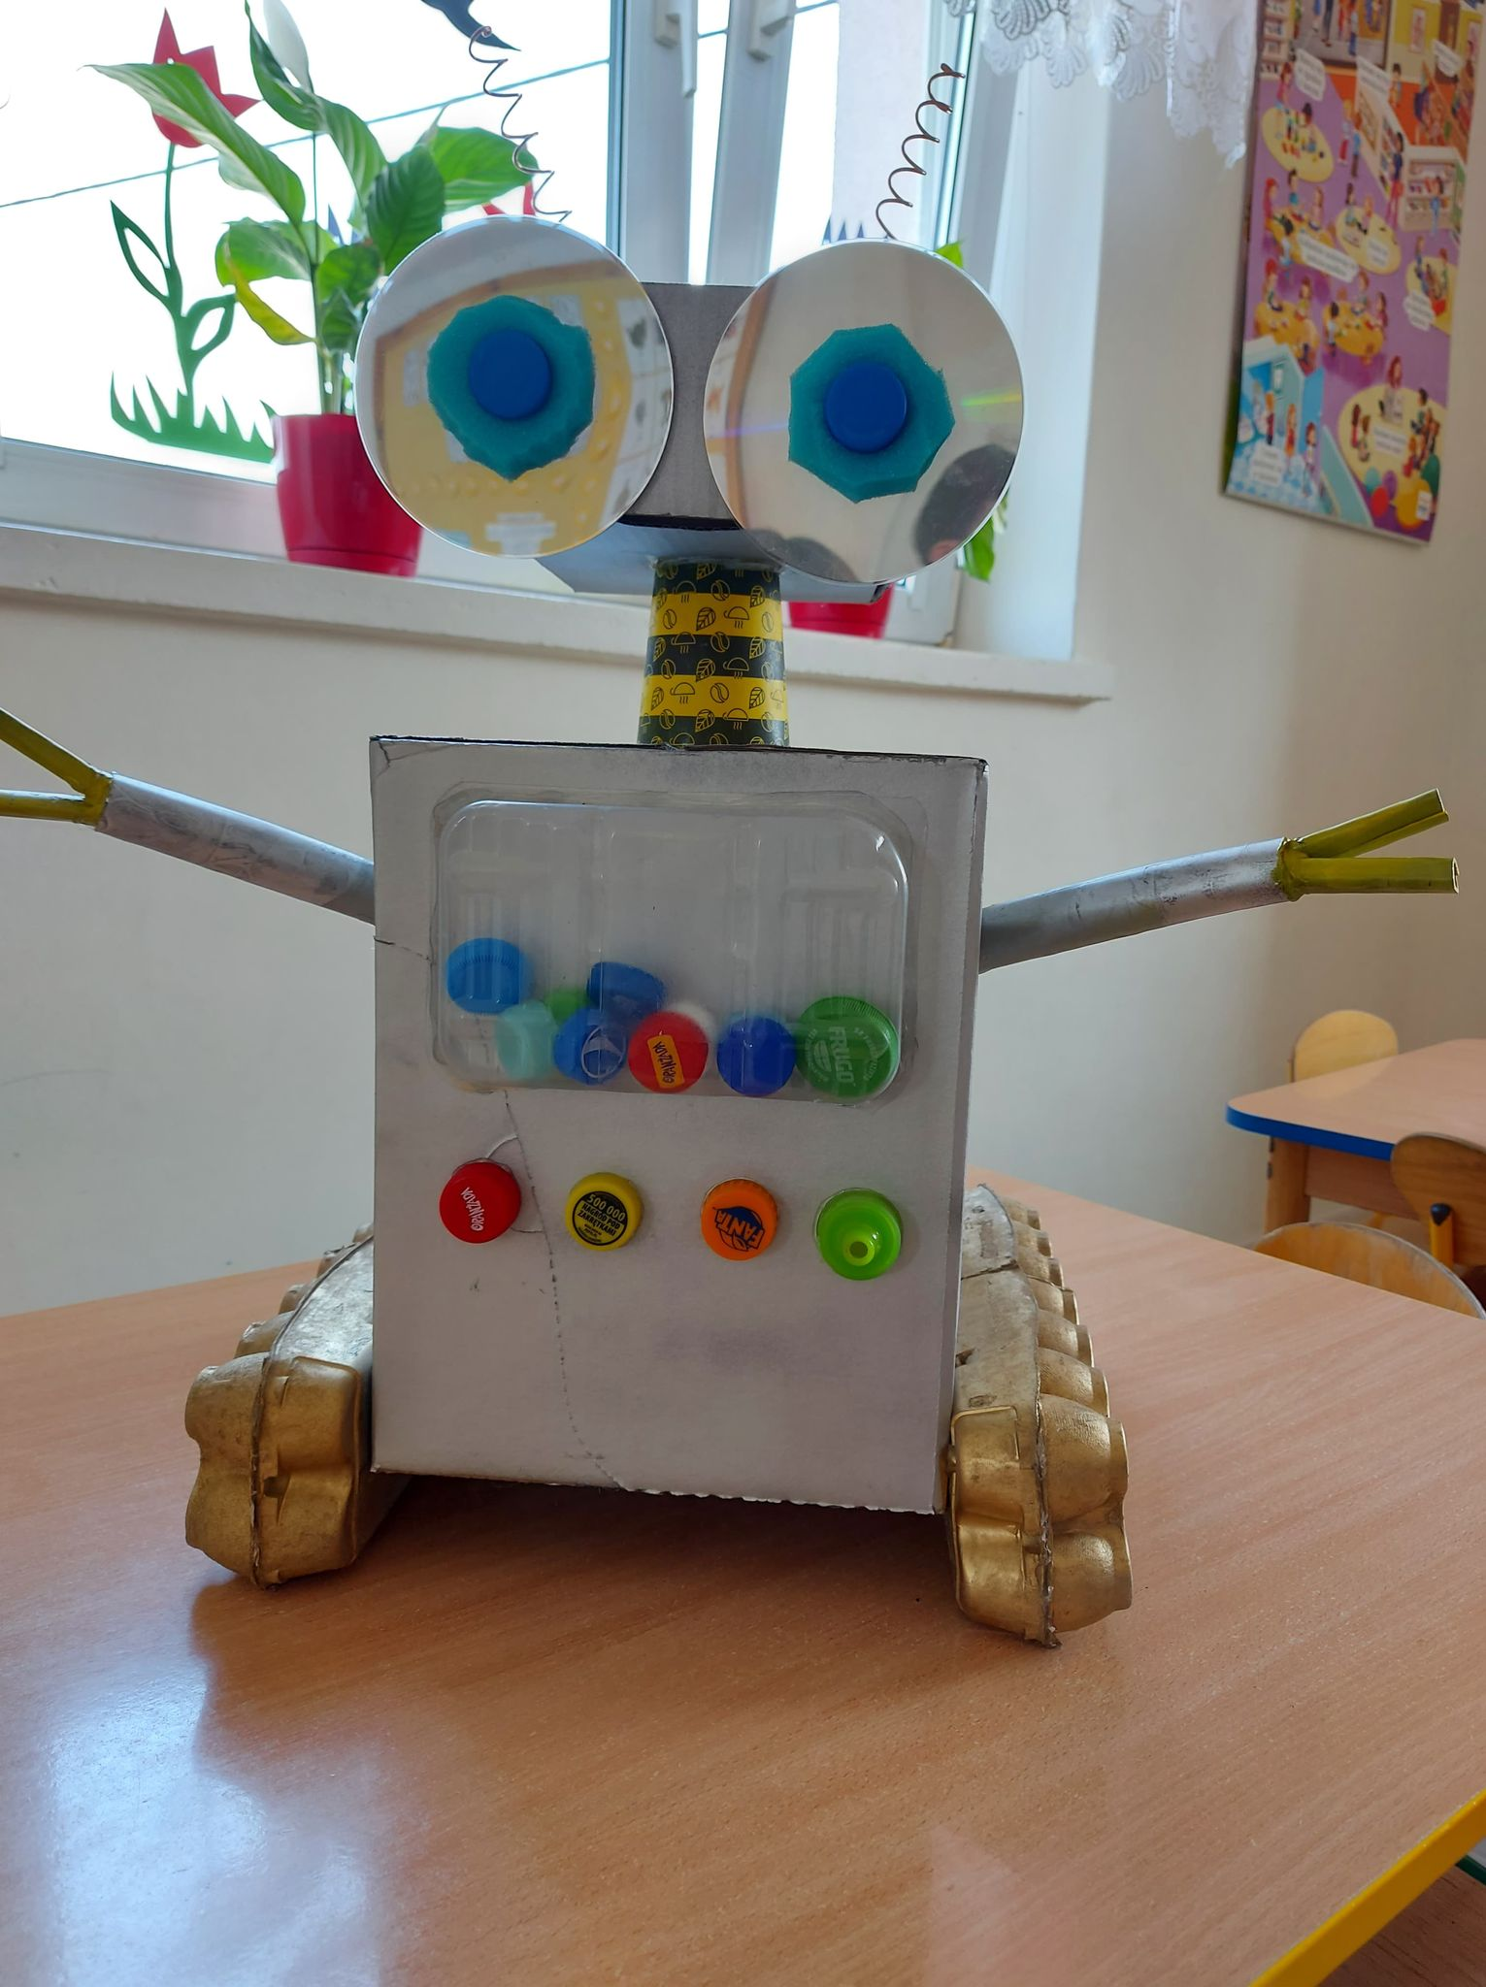

**Zuzia D. (Gr. I)**

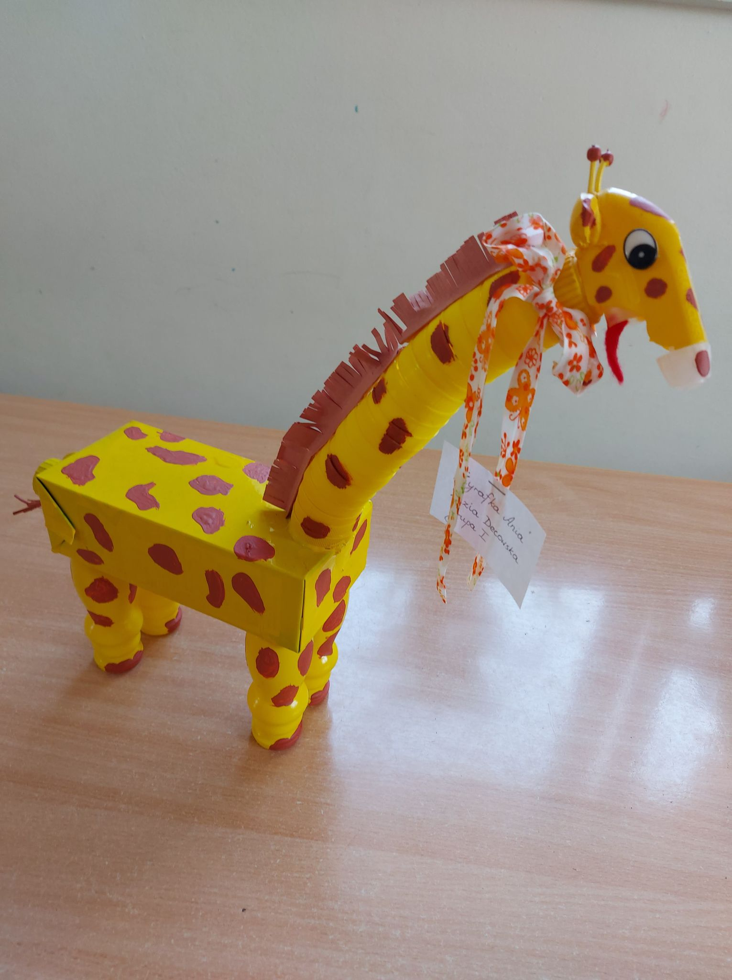

**Maja K. (Gr. V)**

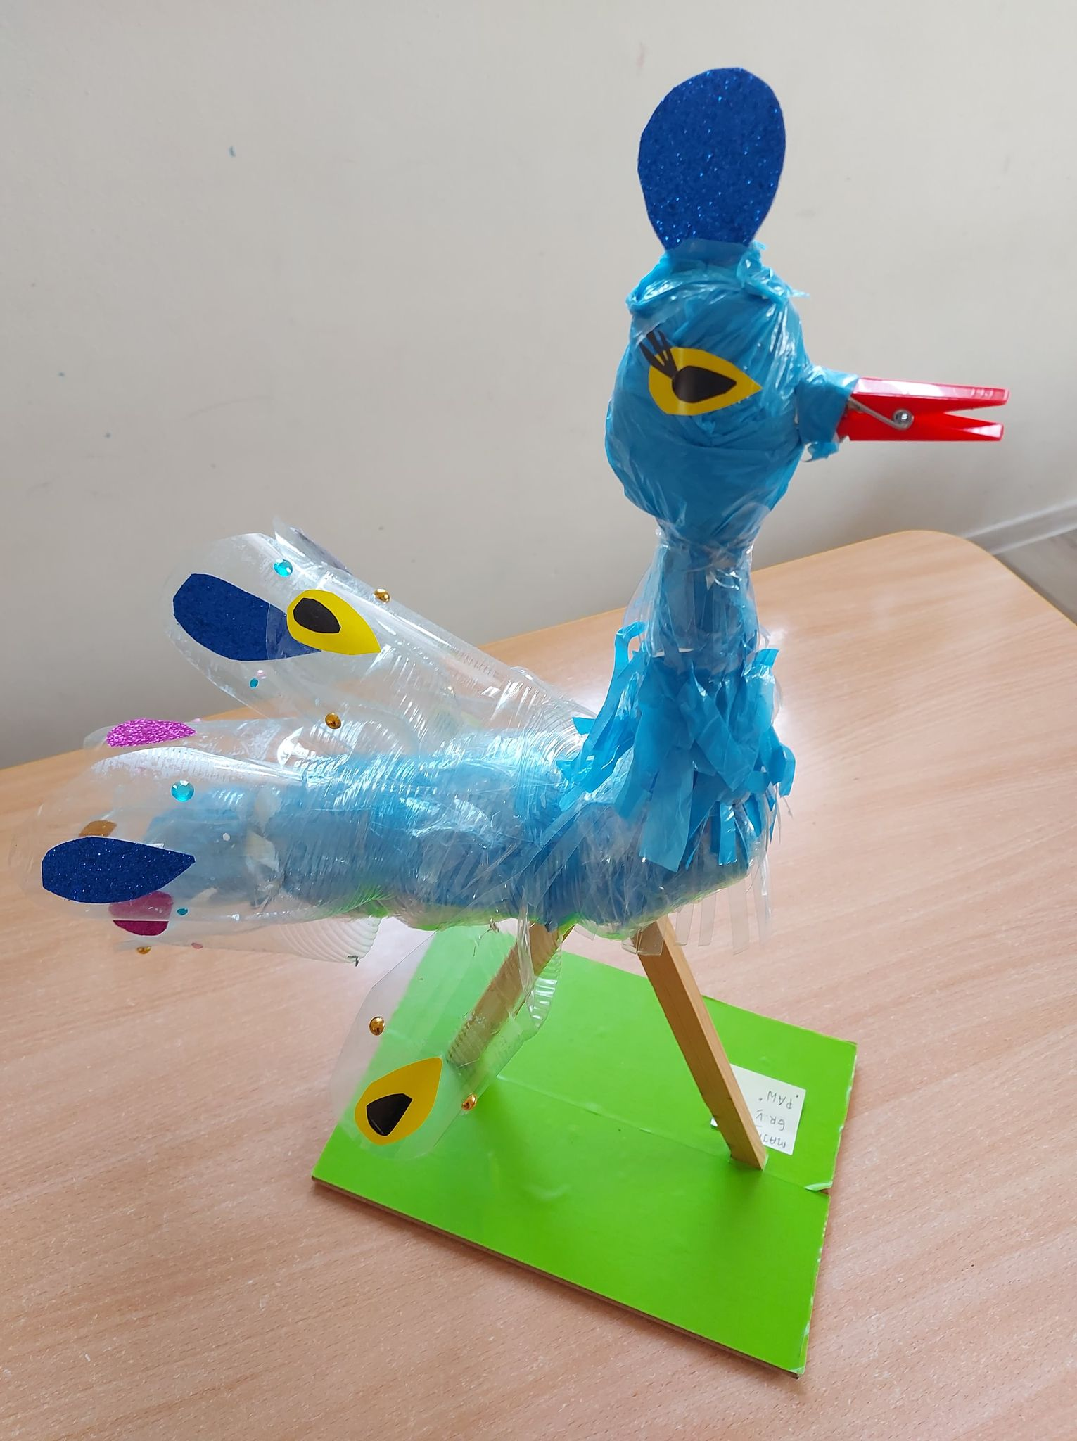

**Alan J.W. (Gr. III)**

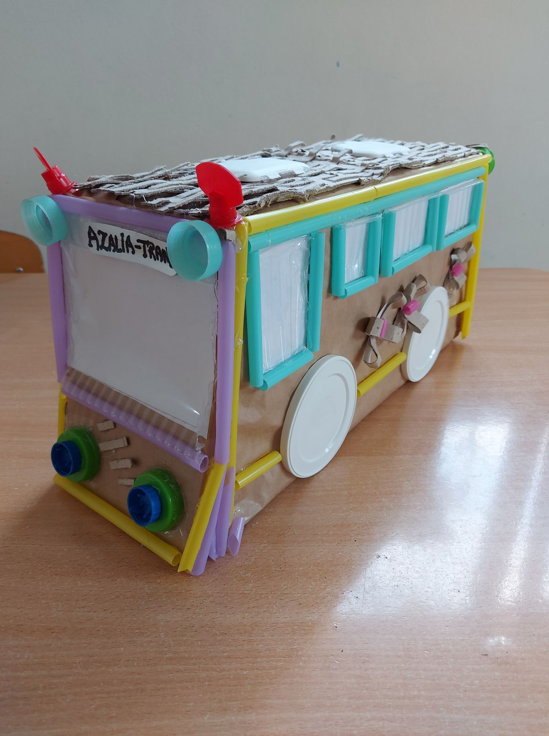

**Angelika T. (Gr. II)**

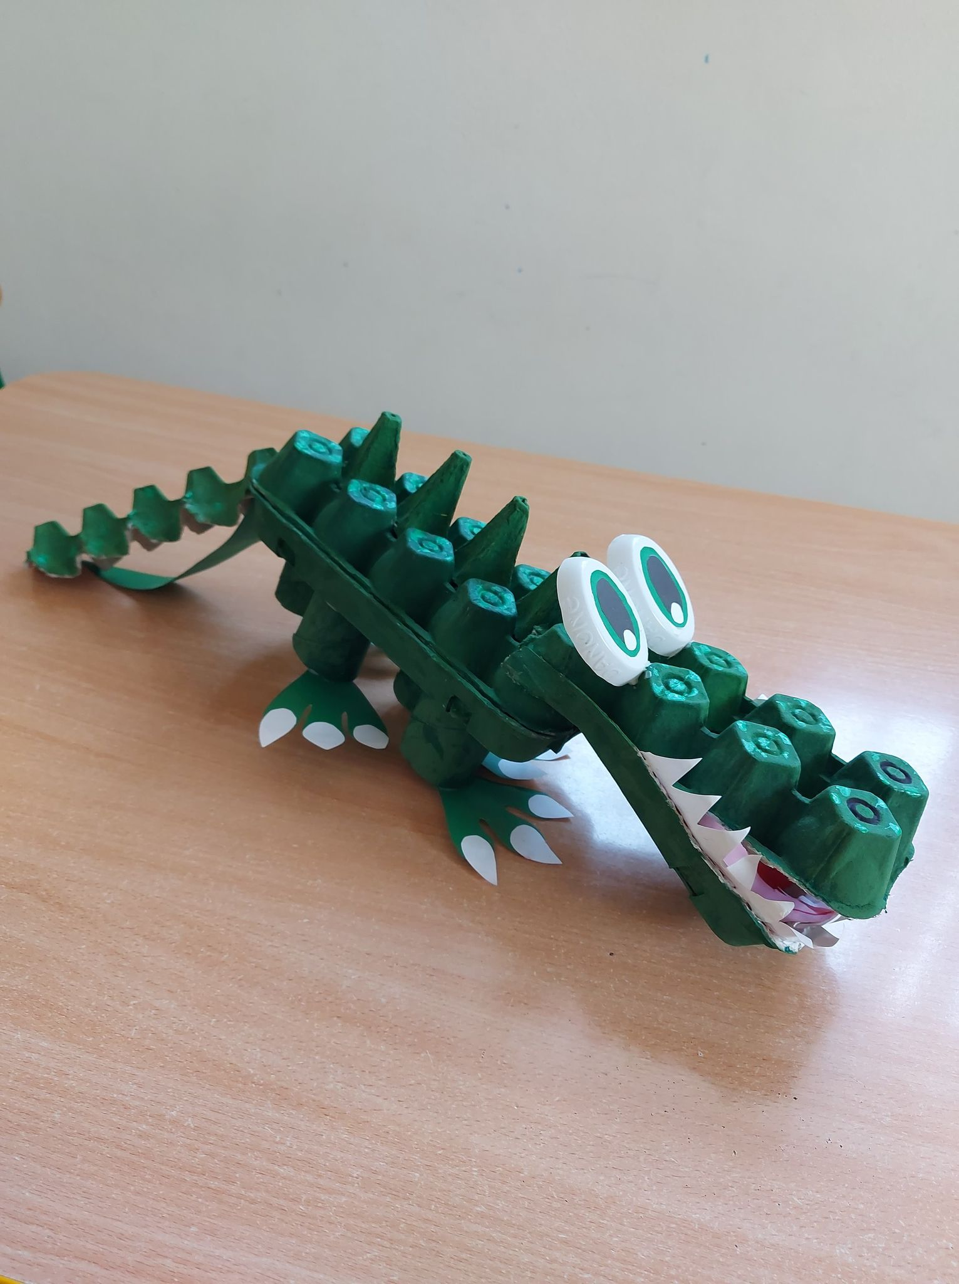

**Weronika K. (Gr. II)**

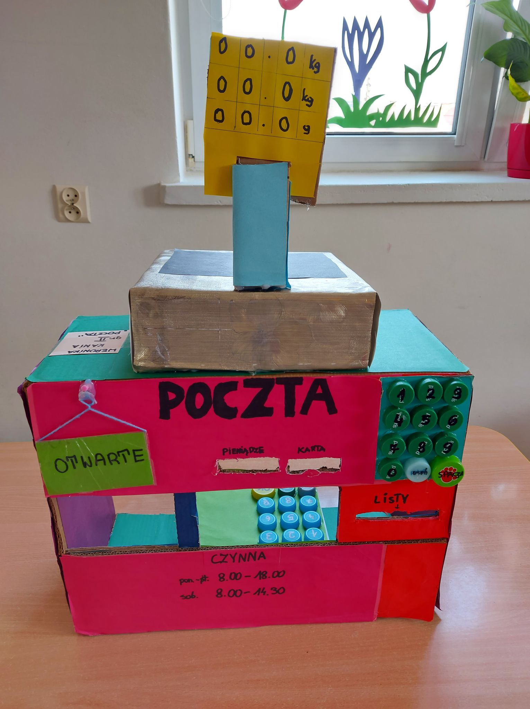

**Ola M. (Gr. III)**

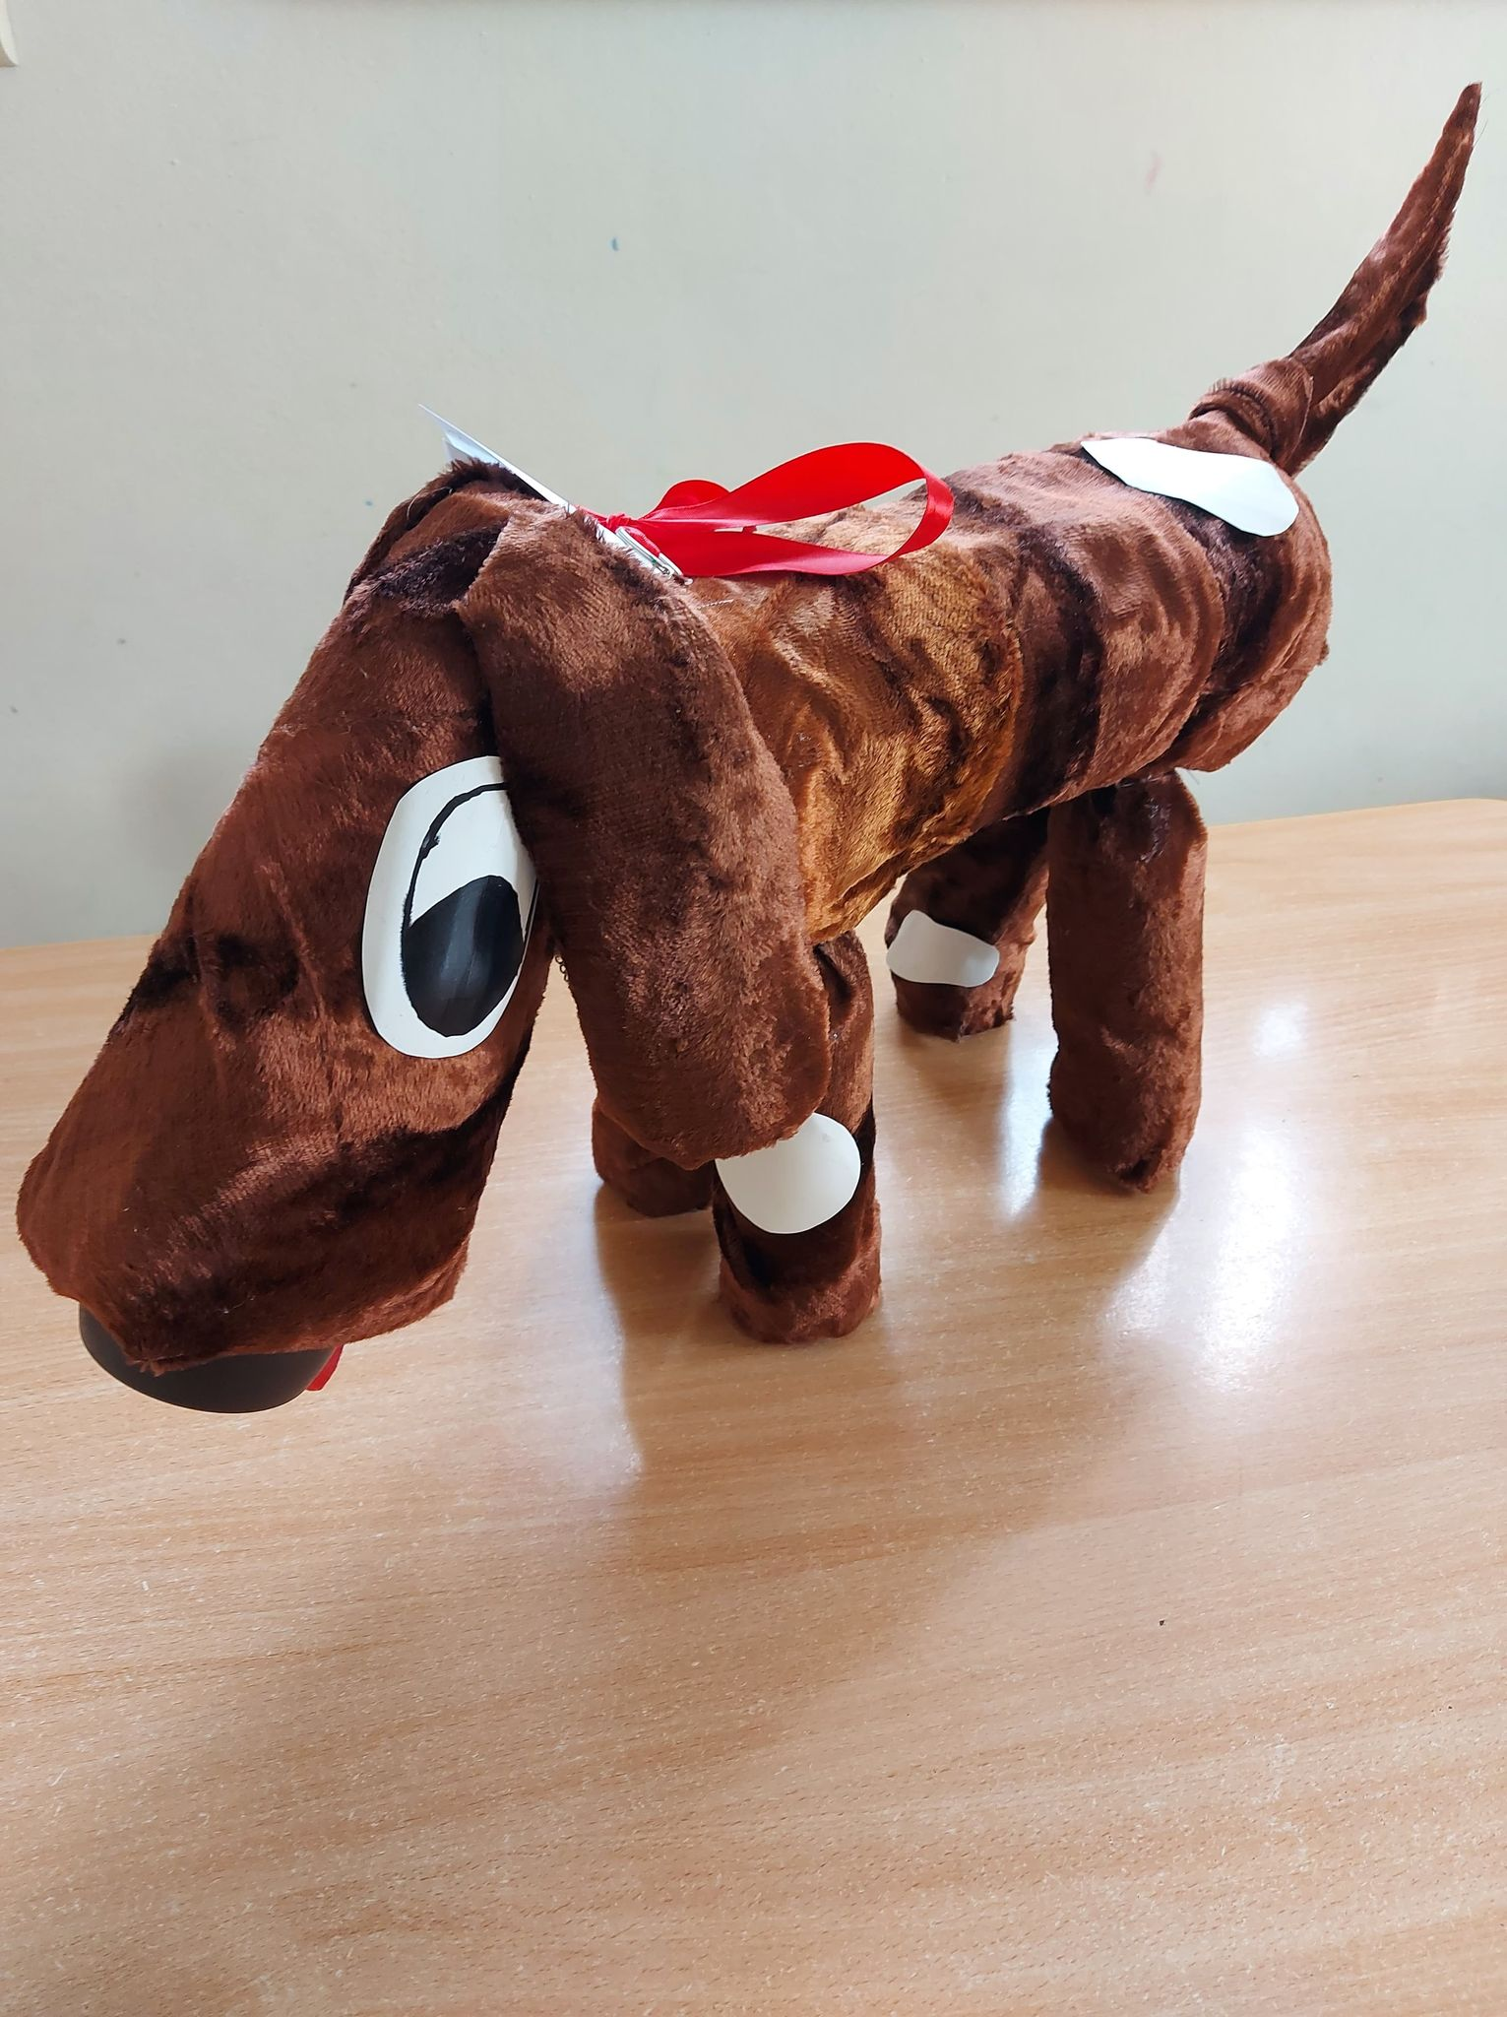

**Madzia S. (Gr. III)**

